АНО «Белгородский профсоюзный центр по обеспечению
санаторно-курортным лечением и отдыхом»
Белгородпрофкурорт

308009, г. Белгород, бул. Народный, 55 тел./факс 8 (4722) 27-43-60, 27-4500
E-mail: belprofkurort@yandex.ru

БАЗА ОТДЫХА «АНДРЕ» КОКТЕБЕЛЬ
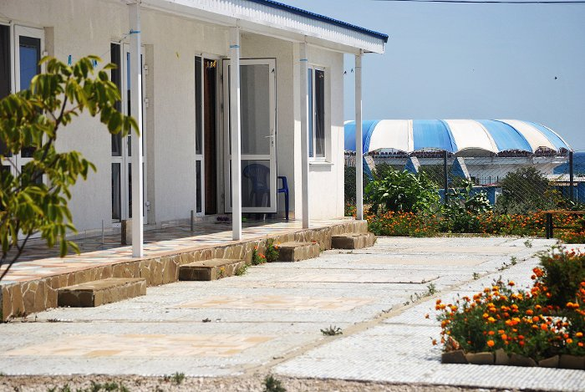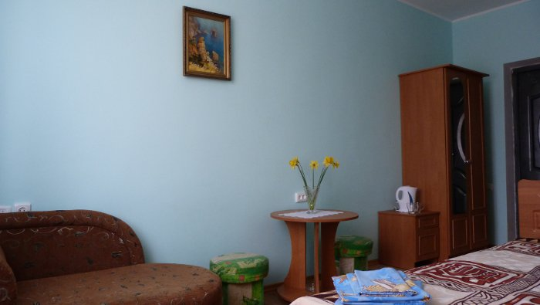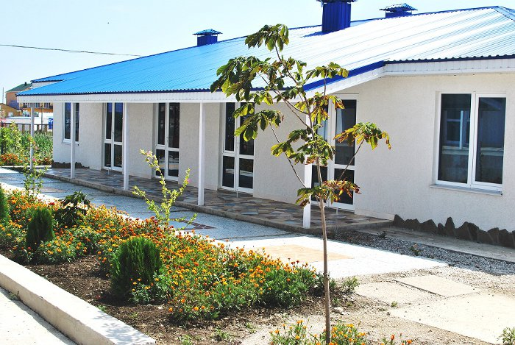

База отдыха «Андре» расположена в 250м. от прекрасного галечного пляжа и центральной набережной поселка Коктебель. Рядом находится знаменитый аквапарк, дельфинарий, завод марочных вин и коньяков «Коктебель». Ежедневно работает небольшой рынок (свежие овощи, фрукты, молочная продукция). Все номера выходят на галереи, с которых открывается потрясающий вид на потухший вулкан Кара-Даг, море и живописные ландшафты Коктебельской долины.
Номера: 2-х местные и 3-х местные номера с удобствами.
Все номера с современной мебелью, холодильником, телевизором (спутниковое ТВ), кондиционером, санузлом и душем.
Инфраструктура: На территории есть автостоянка.

СТОИМОСТЬ ЗА ЗАЕЗД С 1 ЧЕЛОВЕКА:

 | Июнь | Июль -август | сентябрь
2-х без кондиционера (коттедж) | 11 050 | 13 000 | 11 400
2-х с кондиционером (коттедж) | 11 750 | 13 600 | 12 100
3-х без кондиционера (осн. корпус) | 10 000 | 11 550 | 10 500
3-х с кондиционером (осн. Корпус) | 10 500 | 12 500 | 10 700

В стоимость входит:
- проезд автобусом Белгород-Коктебель-Белгород
- проживание 7 ночей 8 дней в номере выбранной категории
ВЫЕЗД ИЗ БЕЛГОРОДА КАЖДЫЙ ВТОРНИК.
